제주 AI·빅데이터 활용 AI Agent 개발 챌린지
제주잇다 (Jeju-ITDA)
서비스 기획서 초안
관광객의 취향과 제주 상권을 데이터로 잇는 AI Agent 서비스

목차
1. 서비스 한 줄 요약
2. 활용 데이터 계획
3. 핵심 기능
4. AI Agent 설계
5. 기대 효과
6. 리스크와 대응

1. 서비스 한 줄 요약
관광객은 성향 테스트 → 위치 선택 → AI가 짜준 데이트·관광 코스 → 방문 후 평가를 하고,
상권 주인은 빅데이터와 관광객 평가를 합친 객관적인 "상권 건강 지표"와 AI 개선 제안을 받습니다.
관광객의 평가는 다시 상권 지표와 추천 품질로 돌아가는 순환 구조가 핵심입니다.
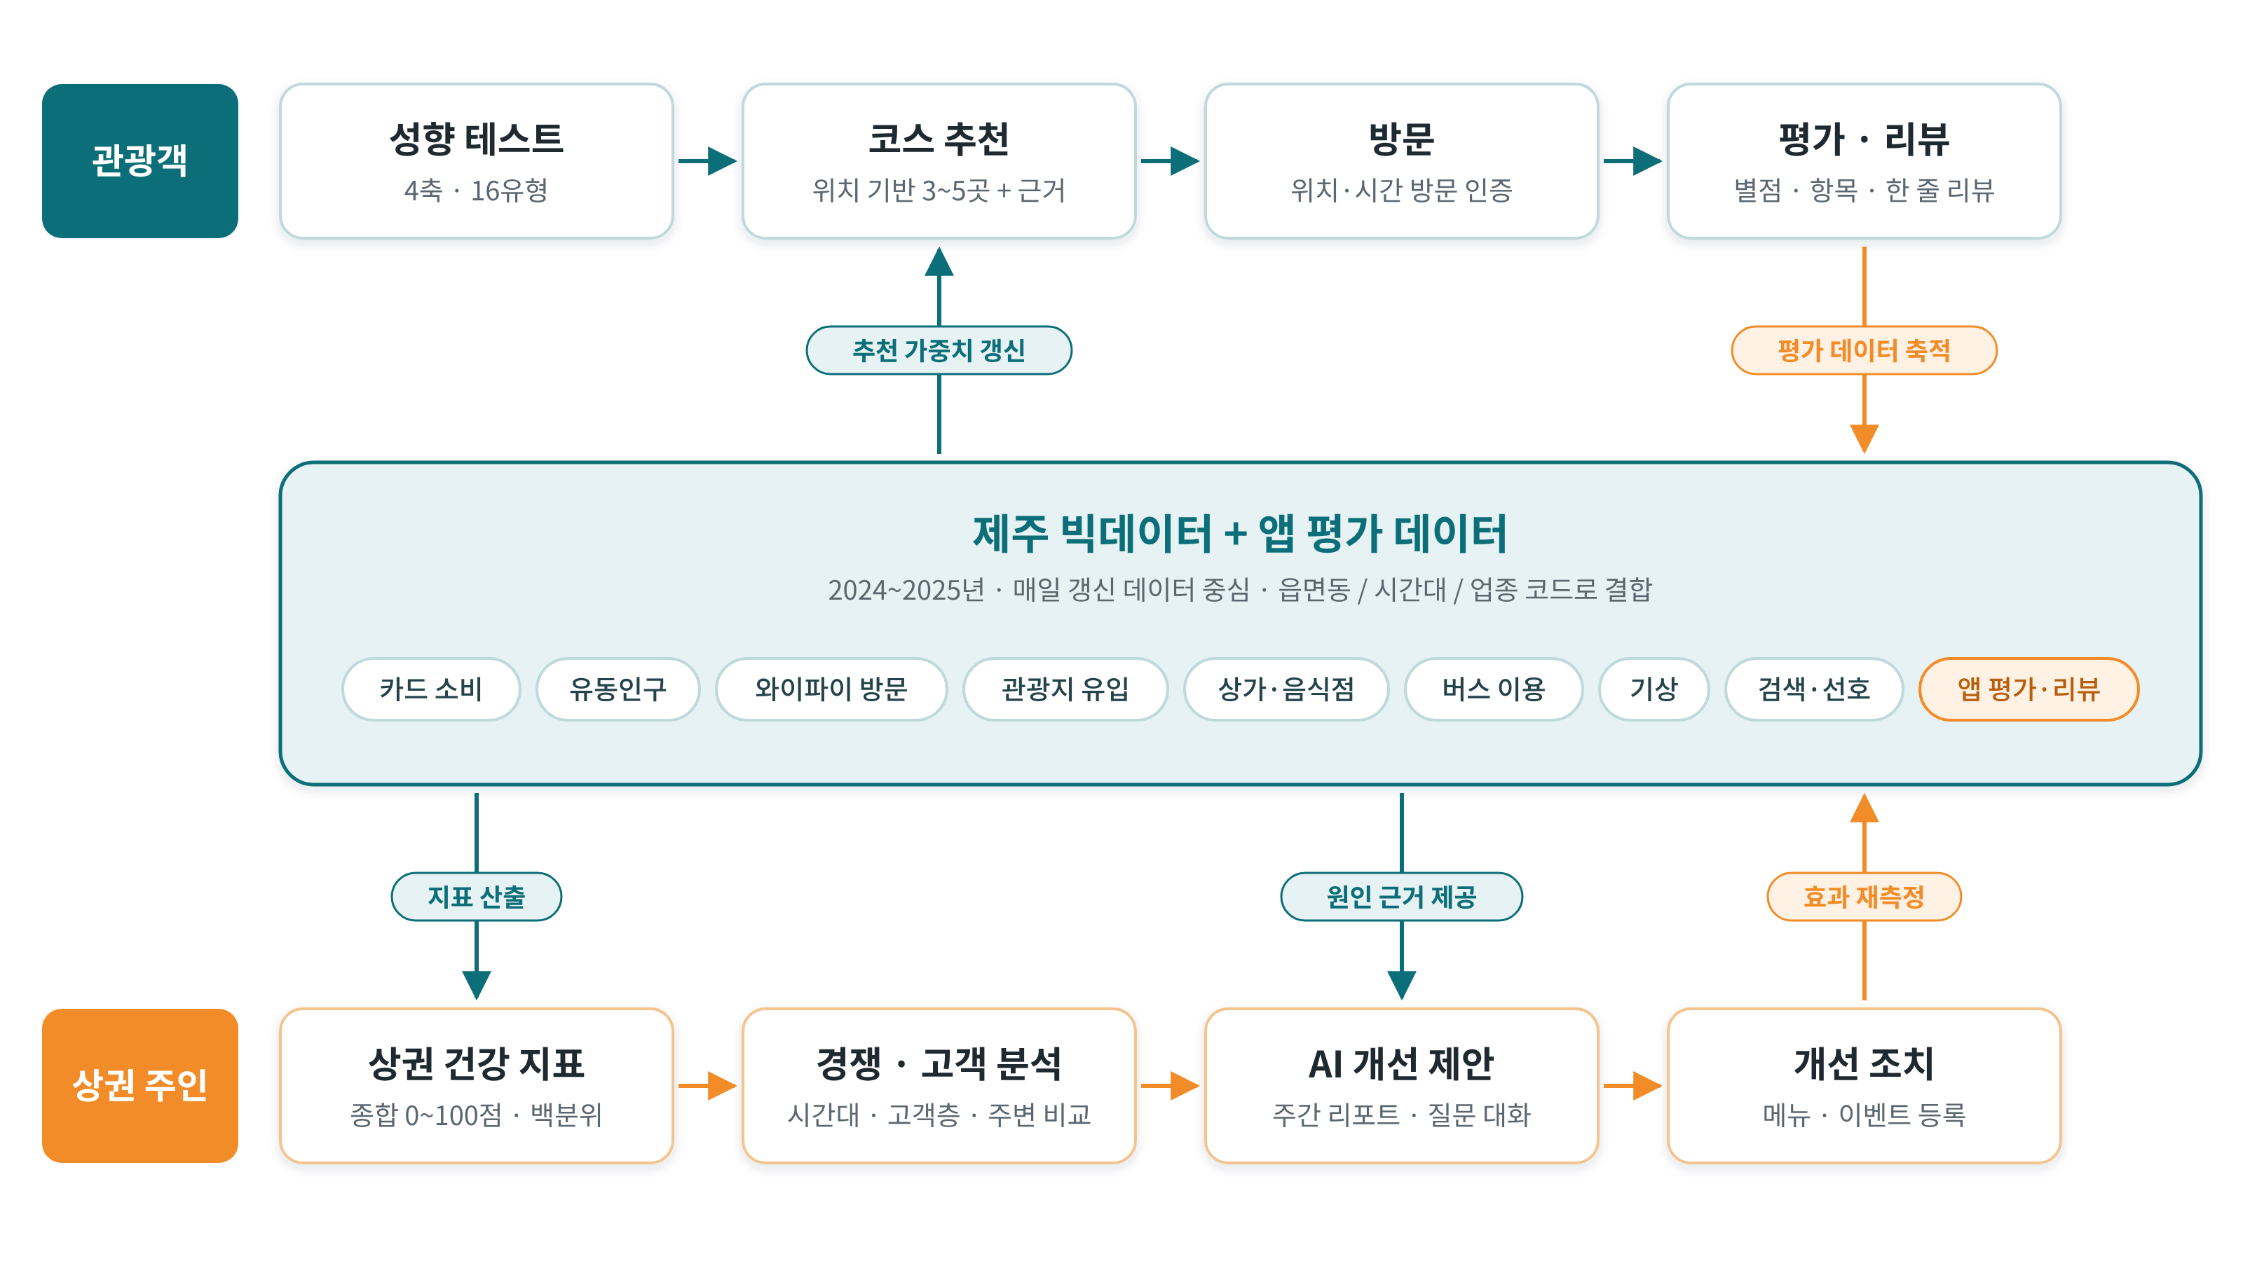

2. 활용 데이터 계획

2.1 외부 데이터 (제주데이터허브 목록 기준, 최근 현황 중심)
제주데이터허브 데이터 목록(2026-11-05) 1,259건 중 2024~2025년 데이터와 매일 자동 갱신되는 API 데이터를 우선 골랐습니다. 상권과 관광의 "지금 상태"를 보여 주는 것이 서비스의 핵심이기 때문입니다. 괄호 안 숫자는 목록 번호입니다.
# | 데이터 (목록 번호) | 기간 · 갱신 | 주요 활용 | 사용처
D1 | 업종별 성별 카드 이용 정보 (311)  요일별 카드 이용 건수 (815) · 시간대별 카드 이용금액 (817)  메뉴별 외식업 매출액 (824) | ~2025-06  외식 ~2024-12 | 업종 매출 추세, 요일·시간대 활성도, 메뉴 트렌드 | 상권 지표, 코스 시간 배치, 메뉴 제안
D2 | 읍면동 단위 내국인 유동인구 (753)  외국인 단기·장기체류 유동인구 (748 · 747)  방문 내국인 유동인구 추이 (802) | API 매일 갱신  추이 ~2025-04 | 지역 혼잡도, 유동 대비 매출 전환율, 관광객 비중 | 상권 지표, 혼잡 회피 추천
D3 | 와이파이 장소별 방문자별 사용량 (767) · 장소별 사용자 현황 (768)  AP 그룹별 일일 사용량 (744) · 공공와이파이 AP 정보 (720) | ~2025-09  API 매일 갱신 | 장소 단위 방문 추세·방문자 유형 (내비게이션 데이터 대체) | 장소 인기도, 실시간 혼잡도 보조
D4 | 관광지별 내국인·외국인 유입자 수 (746 · 745)  방문목적별 입도객 (755) · 국가별 입도객 (754) | ~2024-12  입도객 ~2025-07 | 관광지 수요, 계절성, 방문 목적(연인·가족) 비중 | 코스 후보, 계절 보정
D5 | 상가(상권) 정보 (558) · 음식점 목록 통합 (571)  읍면동별 사업체 생멸 통계 (525)  소상공인 경기동향 BSI (8) | 2025-09 / ~2025-08  생멸 ~2023 · BSI ~2025-06 | 점포 위치·업종, 개폐업, 지역 생존율, 경기 체감 | 경쟁 밀도, 상권 생존 지표
D6 | 버스 정류소·노선 기본 정보 (726 · 727)  일일 정류소별 버스 이용자 (725)  일별 시간대별 버스 승차 인원 (808) | API 매일 갱신  ~2025-10 | 접근성 점수, 정류장 주변 이동량 | 대중교통 코스, 접근성
D7 | 일별 기상 정보 (756) · 기상관측소 정보 (757) | API 매일 갱신 | 강수·기온·풍속 기반 실내외 판단 | 날씨 연동 코스 전환
D8 | VISIT JEJU 검색어 트렌드 (16) · 여행장소 (17)  관광상품[관광지] 선호·구매 데이터 (446)  VISIT JEJU 축제행사 콘텐츠 (590) | ~2025-01 / 2024 4분기  선호 데이터 월 갱신 · 2025-09 | 관심도 추세, 조회·좋아요·평점, 기간 한정 행사 | 성향-장소 매칭, 초기 추천(콜드스타트)
최근 현황에 쓰지 않는 데이터: 관광지·상업지구 카드 API(2016~2018), 렌터카 이동·체류 격자(2020~2021), 구글 리뷰(2021), Place 정보(2020)는 기간이 오래되어 현황 지표에는 쓰지 않고, 초기 모델 학습과 과거 대비 비교 기준값으로만 활용합니다. 주차장 위치 데이터는 목록에 없어 접근성 점수에서 제외했습니다.

2.2 자체 생성 데이터
데이터 | 설명
성향 프로필 | 성향 테스트 결과 (4축 점수, 유형)
코스 로그 | 추천된 코스, 실제 선택·방문한 장소
평가·리뷰 | 장소별 별점, 항목별 평가 (맛·분위기·가격·친절·혼잡), 자유 리뷰
상권 등록 정보 | 사장님이 등록한 매장 정보·메뉴·이벤트

2.3 데이터 결합 키
- 공간: 위경도 → 읍면동(유동인구·버스·사업체 기준)과 와이파이 AP 위치로 통일
- 시간: 연-월-요일-시간대로 통일
- 업종: 카드 업종 코드 ↔ 상가 업종 코드 매핑 테이블 직접 구축

3. 핵심 기능

3.1 관광객 기능
(1) 데이트·여행 성향 테스트
- 12문항 내외, 4개 축으로 점수화 → 16유형 (예: "노을 감성 탐험가")
축 | 양 끝
활동성 | 액티비티 ↔ 힐링
공간 | 자연·바다 ↔ 도심·핫플
취향 | 미식 중심 ↔ 풍경·사진 중심
스타일 | 계획형 ↔ 즉흥형 (코스 촘촘함·여유 시간 조절)

- 동행 정보(연인/친구/가족), 예산, 이동수단(렌터카/대중교통), 이용 시간을 추가 입력
(2) 위치 기반 코스 추천
- 지도에서 위치 클릭 또는 현재 위치 사용
- Agent가 3~5곳의 코스를 시간표 형태로 제안 (예: 15:00 카페 → 16:30 해안 산책 → 18:00 노을 명소 → 19:00 저녁)
- 각 장소마다 추천 이유를 데이터 근거와 함께 표시
  - "이 시간대 2030 커플 방문 비중이 높은 곳 (카드 소비)"
  - "현재 시간 혼잡도 낮음 (유동인구)"
  - "최근 한 달 방문자가 늘고 있는 곳 (와이파이 방문 데이터)"
- 날씨가 나쁘면 실내 대안 코스로 자동 전환
- 대화로 수정: "저녁은 해산물로 바꿔줘", "1곳 줄여줘"
(3) 방문 후 평가
- 장소별 별점 + 항목 평가 + 한 줄 리뷰
- 위치·시간 기반 방문 인증 (코스에 포함되고, 해당 시간대에 반경 내 있었을 때만 평가 가능) → 허위 리뷰 방지
- 평가 결과는 성향 프로필별로 저장 → "나와 비슷한 성향의 사람들이 좋아한 곳" 추천에 반영

3.2 상권 주인 기능
(1) 상권 건강 지표 대시보드
지표 | 산출 방식 (초안) | 데이터
매출 추세 지수 | 업종·지역 카드 소비의 전년 동기·전월 대비 증감, 동일 업종 평균 대비 | D1
유동 전환율 | 읍면동 유동인구 대비 업종 카드 이용 건수 | D1, D2
관광객 유입도 | 외국인 유동인구 비중, 주변 와이파이 방문자 수, VISIT JEJU 검색 추세 | D2, D3, D8
경쟁 밀도 | 반경 300m 동일 업종 점포 수, 최근 개폐업 수 | D5
접근성 점수 | 버스 정류장 거리·정류장 이용객 수, 주요 관광지와의 이동시간 | D6, D4
고객 만족 지수 | 앱 평가 평균, 항목별 점수, 리뷰 감성 | 자체 평가
성향 적합도 | 이 매장을 높게 평가한 관광객 성향 분포 | 자체 평가

→ 위 지표를 합친 종합 "상권 건강 점수" (0~100) 와 주변 상권 대비 백분위
(2) AI 상권 컨설팅 리포트
- 주간 리포트 자동 생성: "평일 17~19시 유동인구는 많지만 전환율이 동일 업종 하위 30%입니다. 이 시간대 방문객은 20대 커플 비중이 높고, 리뷰에서 '좌석이 불편하다'는 언급이 반복됩니다. 해피아워·커플 세트 메뉴를 검토해 보세요."
- 질문형 대화: "왜 지난달 매출이 줄었어?", "어떤 손님을 타겟해야 해?"
(3) 리뷰 인사이트
- 리뷰 주제·감성 자동 분류 (맛·가격·친절·분위기·청결·대기)
- 개선이 필요한 항목 순위

3.3 순환 구조 (차별점)
- 관광객 평가 → 상권 "고객 만족·성향 적합도" 지표에 반영
- 평가 → 성향별 장소 선호도 행렬 갱신 → 다음 코스 추천 품질 향상
- 사장님이 개선 조치(메뉴·이벤트 등록) → 추천 노출 문구에 반영 → 다시 평가로 효과 측정

4. AI Agent 설계

4.1 구조
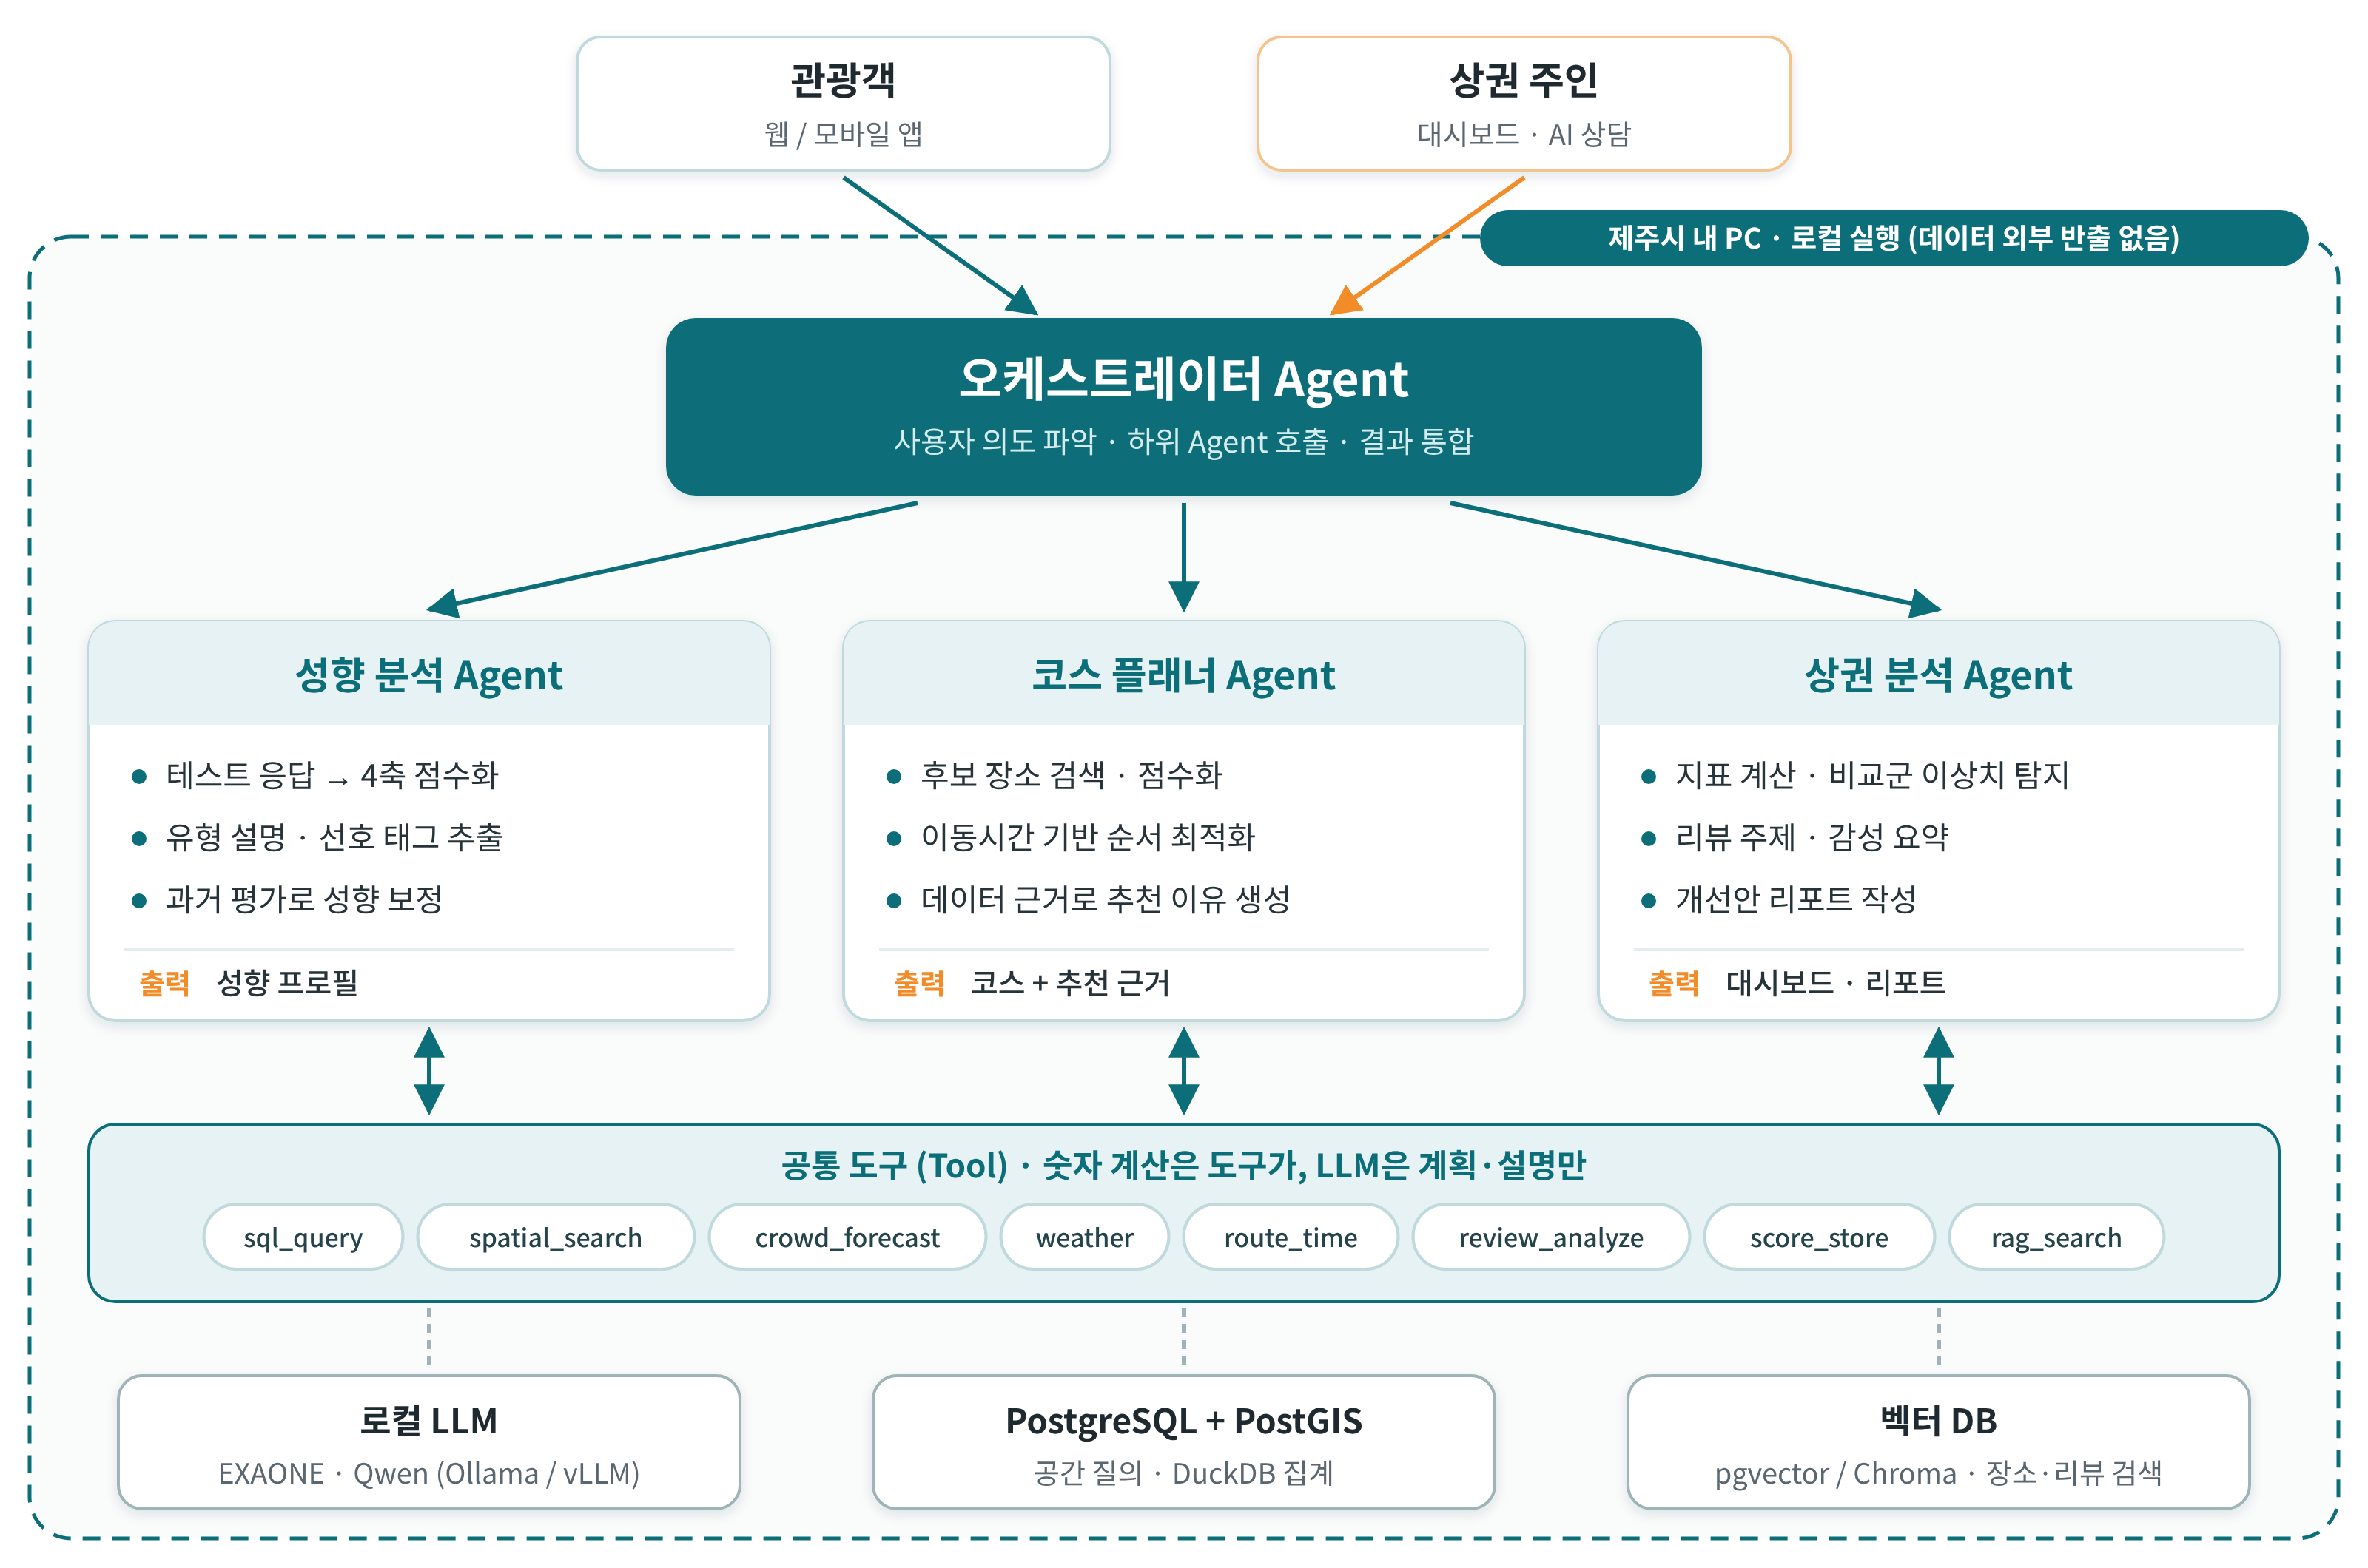

4.2 Agent별 역할
Agent | 입력 | 하는 일 | 출력
오케스트레이터 | 자연어·화면 이벤트 | 사용자 유형(관광객/상권) 판별, 하위 Agent 호출, 결과 통합 | 최종 답변
성향 분석 | 테스트 응답, 과거 평가 | 4축 점수 산출, 유형 설명 생성, 선호 태그 추출 | 성향 프로필
코스 플래너 | 성향, 위치, 시간, 날씨 | 후보 장소 검색 → 점수화 → 이동시간 고려한 순서 최적화 → 추천 이유 생성 | 코스 + 근거
상권 분석 | 매장 ID, 질문 | 지표 계산 SQL 실행, 비교군 대비 이상치 탐지, 리뷰 요약, 개선안 작성 | 대시보드·리포트

4.3 추천 점수
장소점수 = w1·성향적합도 + w2·데이터인기도(D1,D3) + w3·평가점수(자체)
− w4·혼잡도(D2) − w5·이동시간(D6) + w6·날씨적합도(D7)
- 초기에는 가중치 수동 설정, 평가 데이터가 쌓이면 학습으로 조정
- 코스 순서는 이동시간 기준 간단한 TSP(그리디 + 2-opt)로 구성, 식사 시간대 제약 반영

4.4 LLM 사용 원칙
- LLM은 계획·도구 호출·설명 생성에만 사용하고, 숫자 계산은 SQL·Python 도구가 수행 → 지표 신뢰성 확보, 환각 방지
- 모든 추천·리포트 문장에 근거 데이터(지표명·기간) 표시

4.5 실시간 데이터 흐름과 Main PC 통합 관리
기존 서비스(성향 테스트, 코스 추천, 상권 대시보드)는 그대로 유지합니다. 여기에 관광객과 상권 주인의 행동에서 새 데이터를 실시간으로 만들어 제주시 Main PC 한 곳에 쌓는 흐름을 더합니다. 운영자는 Main PC 관리 콘솔에서 전체 관광객·상권 데이터를 한 화면으로 보고 관리합니다.
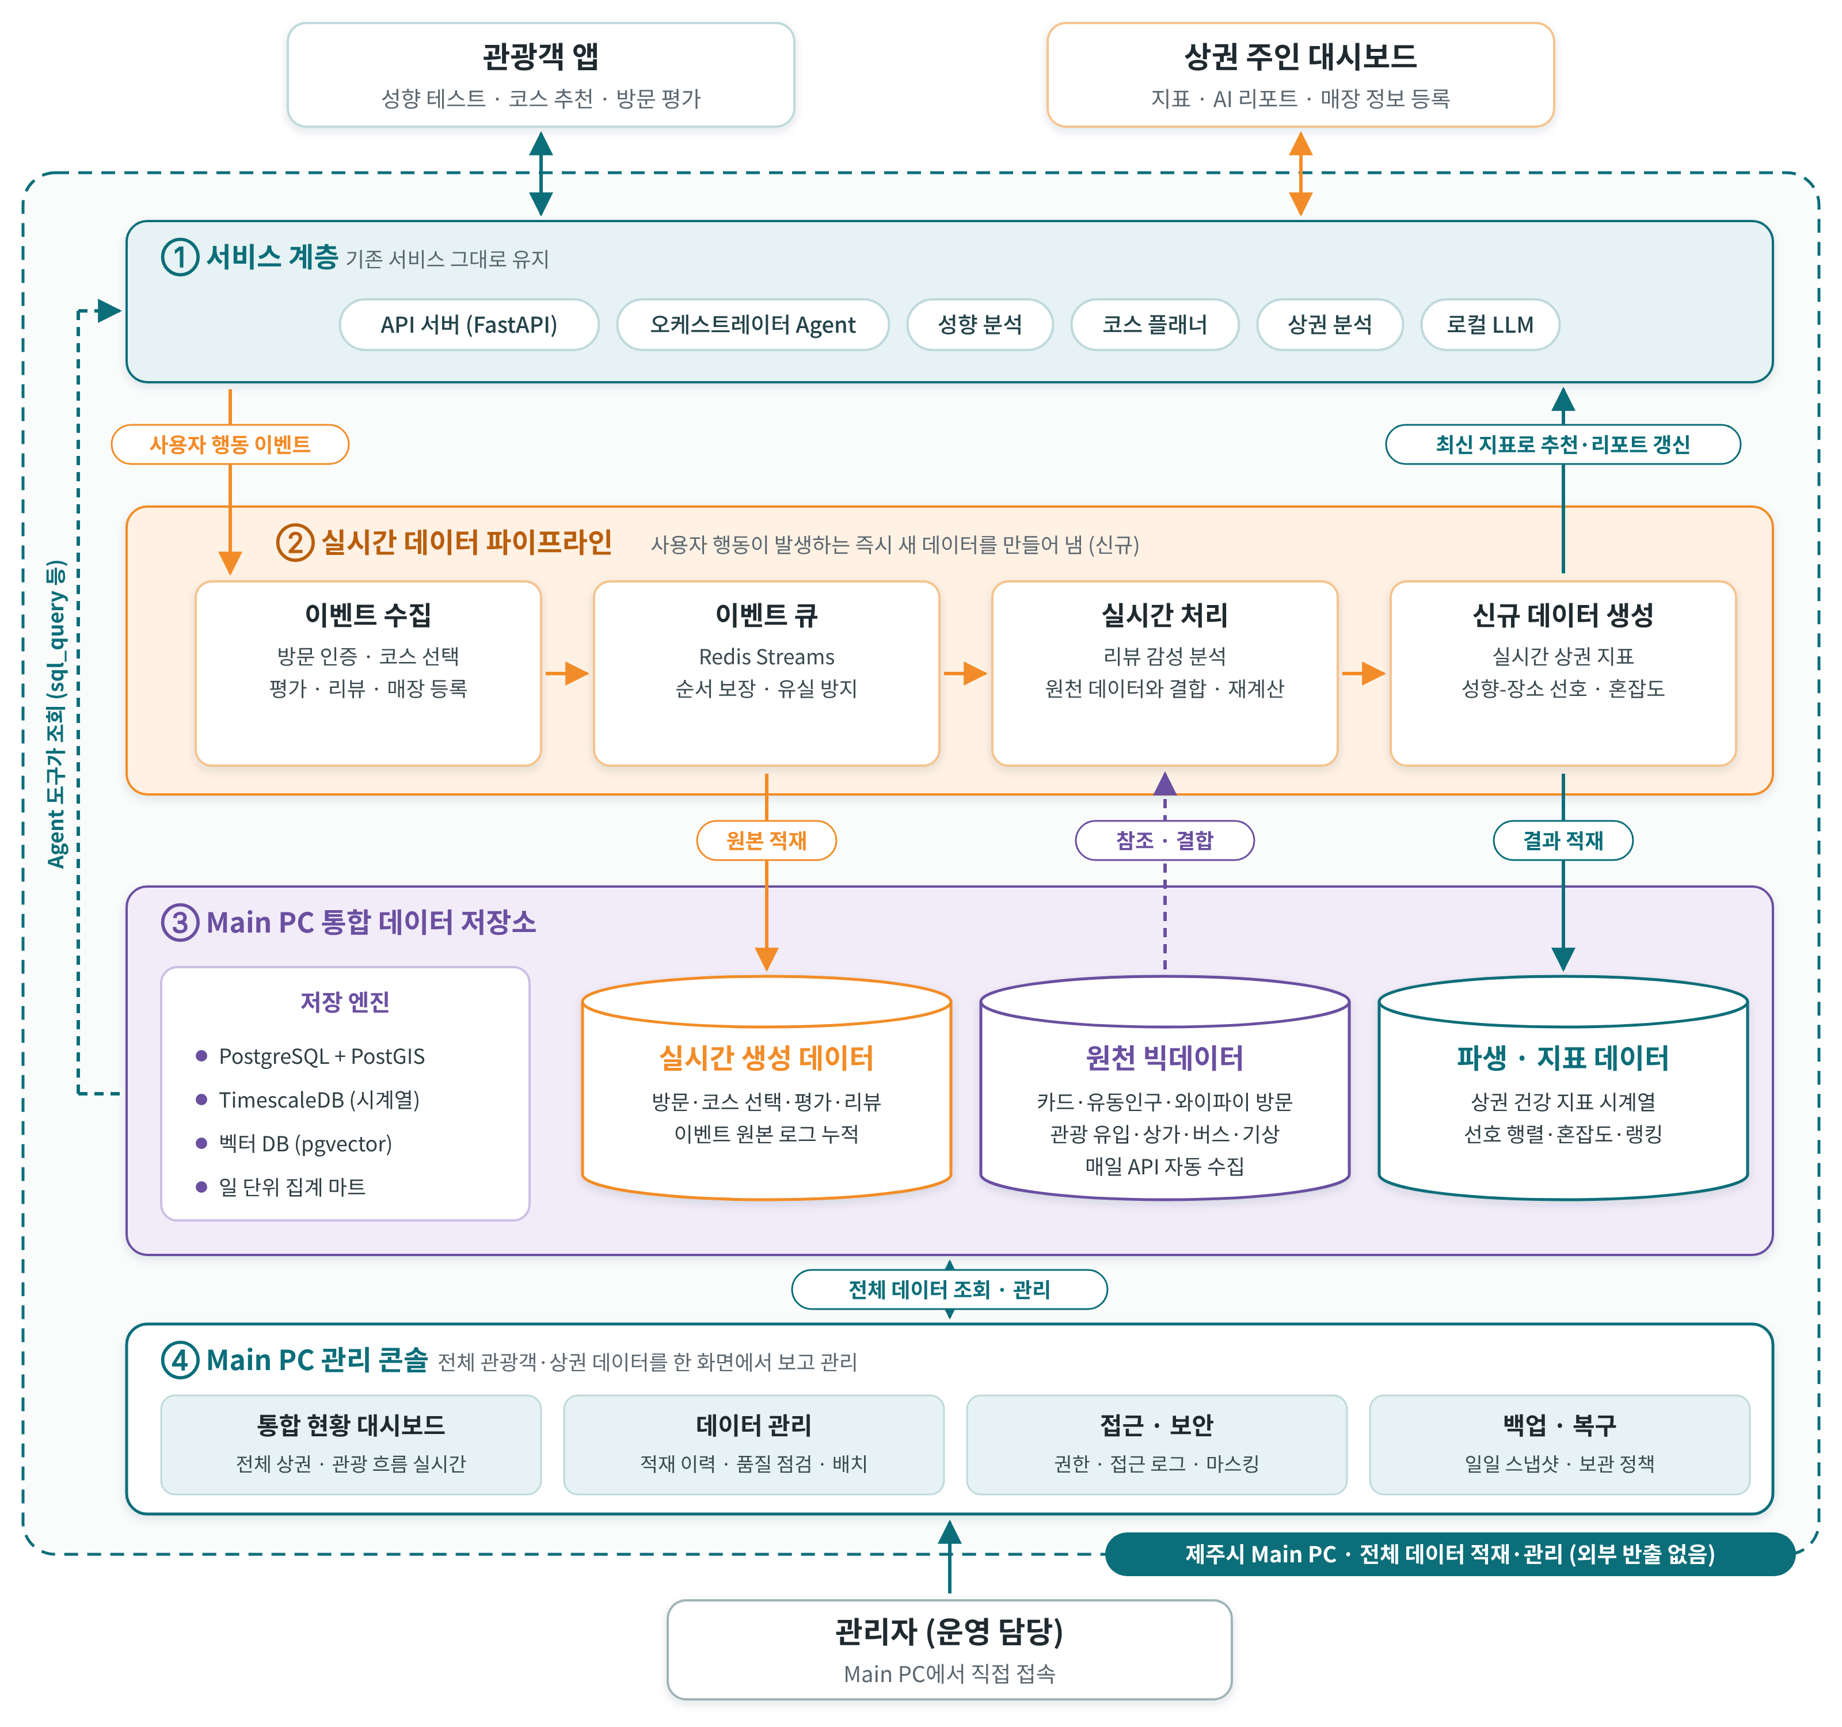
계층 | 역할 | 주요 구성
① 서비스 계층 | 관광객 앱·상권 대시보드 요청 처리와 Agent 실행 (기존 그대로) | FastAPI, 오케스트레이터·성향·코스·상권 Agent, 로컬 LLM
② 실시간 데이터 파이프라인 | 방문 인증·코스 선택·평가·리뷰·매장 등록 이벤트를 받아 즉시 새 데이터 생성 | 이벤트 수집 API, Redis Streams, 실시간 처리 워커
③ Main PC 통합 데이터 저장소 | 원천 빅데이터, 실시간 생성 데이터, 파생·지표 데이터를 한곳에 누적 | PostgreSQL + PostGIS, TimescaleDB, pgvector
④ Main PC 관리 콘솔 | 전체 데이터 현황 조회, 적재·품질·권한·백업 관리 | 통합 현황 대시보드, 데이터 관리 화면

실시간으로 새로 만들어지는 데이터 (예시)
- 실시간 상권 지표: 새 평가·방문이 들어오면 해당 매장의 고객 만족 지수와 종합 점수를 즉시 재계산
- 성향-장소 선호 행렬: 성향 유형별로 높게 평가한 장소를 누적해 다음 코스 추천에 반영
- 혼잡도 스냅샷: 앱 내 코스 선택·방문 인증 수와 유동인구·와이파이 일일 사용량을 결합해 시간대별 혼잡도 갱신
- 코스 인기 랭킹: 실제로 선택·완주된 코스를 집계해 지역·성향별 인기 코스 산출
- 리뷰 감성 태그: 새 리뷰를 바로 분류해 상권 리뷰 인사이트에 반영
Main PC 관리 콘솔 주요 화면
- 통합 현황 대시보드: 제주 지도 위에 실시간 방문·평가 수, 지역별 상권 건강 점수 분포, 인기 코스 흐름 표시
- 데이터 관리: 원천 데이터 적재 이력, 실시간 이벤트 처리량·지연, 누락·이상치 품질 점검 결과
- 접근·보안: 계정별 권한, 조회·반출 로그, 개인 식별 위험 수치 마스킹 규칙
- 백업·복구: 일일 스냅샷과 보관 기간 정책

5. 기대 효과
- 관광객: 검색·후기 비교 시간을 줄이고, 취향과 실제 데이터에 근거한 코스 제공
- 소상공인: 감이 아닌 객관 지표로 자기 매장 상태를 파악하고, 구체적 개선 방향 확보
- 지역: 유명 관광지 쏠림 대신 성향 기반으로 골목 상권까지 방문 분산, 평가 데이터라는 새로운 지역 데이터 자산 축적

6. 리스크와 대응
리스크 | 대응
카드·유동인구 데이터가 매장 단위가 아닌 읍면동·업종 단위 | 매장 지표는 "매장이 속한 읍면동·업종 수준 지표 + 앱 평가"로 정의하고 화면에 단위를 명시
대회 기간 중 평가 데이터 부족 (콜드스타트) | 데이터 기반 점수로 시작, 시연용 평가는 시뮬레이션 데이터임을 명시
로컬 LLM 성능·속도 한계 | 계산은 도구가 담당, LLM은 짧은 계획·설명만. 응답 캐시
데이터 반출 불가로 개발 환경 분리 | 외부에서는 스키마가 같은 가짜(합성) 데이터로 개발, 센터 PC에서 실데이터로 교체
허위 평가 | 방문 인증, 계정당 하루 평가 횟수 제한
데이터마다 최신 시점·갱신 주기가 다름 (매일~연 단위) | 매일 갱신 API는 Main PC 일 배치로 자동 수집하고, 지표 화면에 데이터별 기준 시점을 표시

